التركيب التجاري لمدينة بعشيقة دراسة في جغرافية المدن
أ.م.د. جمعة علي داي
جامعة كرميان/ كلية العلوم الإنسانية واللغات والرياضة/ خانقين
المقدمة:
تمثل الوظيفة التجارية أهم وظائف غالبية المدن، وكما أن النقل هو المدينة Civilization فأن التجارة هي المدينة City، إذ يصعب أن نجد مدينة بغير نشاط تجاري تقوم به خارج حدودها. هي اذن وظيفة اساسية في المدينة لايمكن تجاهلها حتى عند تعريف المدينة. ومع تطور وسائل النقل فقد أدت الى تنشيط حركة التبادل التجاري محلياً ومع المناطق الاخرى في البلد.
ان اهم مايتميز به الاستعمال التجاري صغر المساحة التي يحتلها ولكن لا يقوم بخدمة سكان المدينة وحدهم بل يتعداه الى سكان المناطق الريفية المحيطة بالمدينة وتزداد حصة هذا الاستعمال ويتسع كلما ازدادت علاقات المدينة التجارية وكبر حجمها. لذلك فأن جغرافية المدن تهتم كثيراً بالوظيفة التجارية أو التركيب التجاري للمدن من حيث الأهمية الاقتصادية للوظيفة التجارية القائمة على معيشة السكان، وأن دراسة التركيب التجاري لمدينة بعشيقة ودراسة سوقها بالاعتماد على الكتب ذات العلاقة بموضوع البحث والاعتماد على الرسائل الجامعية والمجلات العلمية وسجلات الدوائر الحكومية ذات العلاقة بموضوع البحث بالإضافة الى الدراسة الميدانية. وقسم البحث الى عدة مواضيع: يتركز أولاً: على أصل وتسمية مدينة بعشيقة وأراء المفكرين القدماء حول المدينة وثانياً: يوضح الموقع الجغرافي لمنطقة الدراسة والخصائص الموضوعية للمدينة بالإضافة الى دراسة المناخ بصورة مختصرة وكذلك النبات الطبيعي ثم بيان العوامل المساعدة للنشاط التجاري ومعرفة التركيب الوظيفي للمدينة، ومن المشاكل التي واجهت الباحث هو عدم تعاون أصحاب المحلات التجارية لخوفهم من أن يكون الباحث موجهاً من قبل دائرة الضرائب الحكومية. ثم الاستنتاج والخلاصة. ووضع قائمة المصادر.
أولاً:- أصل وتسمية مدينة بعشيقة
- نبذة تاريخية:-
استوطنت العديد من السكان مدينة بعشيقة منذ أقدم العصور، فقد كانت بمثابة ملجأ لبعض سكان شمال العراق ((سكان وادي الرافدين)) وذلك بعدما كونوا القرى الزراعية التي تلت الألف العاشر قبل الميلاد، وقد واكبت مدينة بعشيقة مراحل التطور الحضاري مع المنطقة الشمالية لوادي الرافدين عندما قامت القرى الزراعية الأولى وكما هو معروف تاريخياً أن أسس الحضارة نشأت في ربوع شمال وادي الرافدين⁽⁾ وما يؤكد ذلك الاكتشافات التي تم الحصول عليها من مواقع أخرى ضمن وادي الرافدين الشمالي منها ((تل بِلاُّ)) الذي يقع على بعد ميل من جنوب شرقي المدينة حيث تختفي تحتهُ أثار مدينة قديمة كانت تعرف بأسم ((شيبانيا)) حيث نقبت فيه بعثة أمريكية بين عامي ((1930-1933)) ووجدوا أن خرائبهُ تتألف من سبع طبقات مما يدل على إن المنطقة او المدينة قد مرت بادوار مختلفة وفيه اثأر فرثية وهلنستية يليه طبقات فارسية وتحتها طبقتان أشوريتان وهذا يدل على استقرار في النمو والتطور. وهناك أثار أخرى منها ((تل كبة كورا)) ويسمى حالياً ((تل الفاضلية)) وكذلك أيضاً مدينة ((دورشروكين)) خور سباط حالياً التي شيدها الملك سرجوان الثاني في ((705-721)) ق.م وتحتوي على معالم عديدة منها. الثور المجنح حيث بنيت هذهِ المدينة بسبعة أبواب مسورة بسور ضخم.

- تسمية مدينة بعشيقة:-
لعبت مدينة بعشيقة دوراً كبيراً في تأريخ المنطقة قديماً وحتى في الوقت الحاضر في كافة مجالات الحياة الاقتصادية والسياسية وقد تعددت الآراء في تسمية بعشيقة نفسها فهذهِ الأسماء كانت تطلق على مدينة من المدن أو موقع جبل أو نهر وتعود أيضاً الى لغات مختلفة في تأريخ المنطقة وقد تطلق بسبب أسم أله أو حادثة أو استيطان قوم بعد قوم اخر أو رجل دين أو شخص أو نبات ولذلك اختلفت الآراء حول تسمية مدينة بعشيقة كما وردت في كتب التأريخ وتسمى بالوقت الحاضر بعشيقة. أو باللهجة المحلية ((بحشيقة)). وفيها يلي استعراض بعض تلك الآراء:-
أولاً:- فالبعض يرى أن أسم بعشيقة أرامي ويعني بيت عشيقاً ويحتمل يكون معناه بيت المظلومين أو بيت الظالمين أو بيت المظالم.
ثانياً:- ((باعشيقا)) لفظة سريانية، بيت عشيقا بمعنى الظالم أو الفاسد أو المتسامح.
ثالثاً:- وقد تردد بأنها اشتقاق من بيت ((شحيقي)) أي بيت المنكوبين كما ورد معناها.
رابعاً:- أنها مشتقة من بيت العشاق لحلاوة أجوائها وبساتينها المتنوعة و لربما يصدق هذا على هذهِ المدينة كما في الوقت الحاضر.
خامساً:- كلمة ((البعشقة)) تعني خروج الماء من غائل الحوض أو الخابية، الماء من الحوض أذا انكسرت من ناحية مخرج منها.
سادساً:- بعشقهُ العصا كسمع وضربهُ ضربه/ وفلان أَمر النظر في الاستسقاء من البخار ((بشق)) المسافر أي تأخر ولم يتقدم أي حين أو مل أو عجز عن السفر لكثرة المطر كعجز الباشق عن الطيران في المطر، أو لعجزهِ عن الصيد، كما يقال بهذا الرأي أن طير الباشق حطَّ في المنطقة لكثرة المطر والأحوال الجوية السيئة في أحدى السنوات لذلك سميت بهذا الاسم.
سابعاً:- باعشيقا، تعني نهاية جبل أو الفتحة بين شقين، ويحتمل أن تعني نهاية حدود شيء أي نهاية حدود القرى الايزيدية.
ثامناً:- ((باشيك)) كلمة وردت في القاموس الفارسي مركبة من مقطعين وأن ((با)) تعني عند و ((شيك)) تعني الفتحة او النهاية. ويرجح الباحث انهُ أطلقت على مدينة بعشيقة لأنها تعني نهاية الهضبة أي هضبة أشور، او نهاية المنطقة شبه الجبلية أي نهاية جبل مقلوب وجبل بعشيقة.

- أراء بعض الرحالة والمؤرخين والكتاب حول مدينة بعشيقة:-
لقد اطلق العديد من الرحالة والكتاب والمؤرخين أرائهم حول المدينة وهي:
أولاً: فقط اتخذت مدينة بعشيقة موقعاً لأحدى المعارك الحربية عندما ذكرها ابن الأثير في كتابهِ ((الكامل في التأريخ)) ضمن حوادث سنة 279هـ-892 م حيث قال في هذهِ السنة أي سنة ((279هـ)) أنهُ قد خرج ((حمدون التغلبي)) لقتال بني شيبان، وكان بني شيبان قد نزلوا بعشيقة حيث كان معهم ((هروت بن سليمان)) مولى أحمد بن عيسى الشيخ الشيباني.
ثانياً: كما برز من سكان هذهِ المدينة العديد من القادة العسكرين عندما ذكرها ((ابن العبري)) أنهُ كان فيها قادة عسكريون من بعشيقة منهم ((شمس الدين بن يونس البعشيقي)) الذي كان قائداً عسكرياً في عهد بدر الدين لؤلؤ المعتمد عليه سنة ((632ه- 657ه)).
ثالثاً: كما كانت بعشيقة في اوائل القرن التاسع عشراً قصراً لقسم من الجيش السادس ((التنجي أردو)) الذي يرتبط بالفرقة ((24)) واللواء ((47)) وللألاي ((94)).
رابعاً: ورد ذكر بعشيقة في كتاب ((زبدة الاثار الجلية في الحوادث الماضية الأرضية)) مايلي، أنهُ بسجل عثماني 21/2 حيث تولى ميرزا داسي بك من بعشيقة ولاية الموصل وتوفي بعد عزله سنة ((1060هـ)) وفي مصادر تركية أخرى منح أيالة الموصل في صدارة حكم مراد باشا ثم عُزِلَ.
خامساً: كما تعرضت بعشيقة لهجوم من قبل قوات نادر شاه سنة ((743هـ)) وتحملت مأساة الغزو الفارسي الرهيب أثناء هذهِ الحملة على الموصل.
سادساً: كما ذكرها ياقوت الحمودي في كتابه ((معجم البلدان)) حيث اعتبرها اكثر مناطق العراق اقتصادية وخاصة في أنتاج الزيتون حيث وصفها بأن بعشيقة ((من شرقي دجلة لها نهر يسقي بساتينها، وتدار عليه عدة أرحاء ((الرحي)) والتي هي عبارة عن طاحونة تعمل بقوة دفع الماء. وفيها دار أمارة، وشق النهر في وسط البلد، والغالب على شجر بساتينها الزيتون والنارنج. ويرجح الباحث ان مدينة بعشيقة اتخذت دار امارة في ذلك العصر كما ان تسمية الارحاء أي الرحي والتي تسمى بلهجة سكان المنطقة ((الغاحاي)) والذي يدل على ذلك انهُ توجد بعض اثار الرحي بين عدة أجزاء من المنطقة.
سابعاً: ورد ذكرها منذ القرن التاسع للميلاد بكتاب ((الموصل في العهد العثماني)) على أنها بُليدة، وتقع على مسافة 16 ميلاً من مدينة الموصل اشتهرت بكثرة الأشجار للزيتون وصناعة الزيت، والصابون المحلي الذي تصدره الى الموصل واهلها خليط من الايزيدين، المسيحين والمسلمين حيث كانت تشكل في القرن التاسع أي في أوائل العهد العثماني ((تيماراً)) يتبعهُ 200 شخص ويقصد بتيماراً أي عدد السكان في ذلك الوقت وفقاً للسجلات العثمانية.
ثانياً: الخصائص الجغرافية لمدينة بعشيقة
- الموضع Site:- تقع مدينة بعشيقة عند أقدام جبل بعشيقة ((632متر)) وهي تعتبر من المدن الواقعة عند اقدام الجبال حيث انها تقع عن خط كنتور ((500، 400)) وتمتد نحو المنطقة السهلية الواقعة جنوب الجبل ويربطها طريق مبلط بمدينة الموصل حيث أَنها تبعد عن المدينة حوالي 25كم.
- الموقع الفلكي:- تقع مدينة بعشيقة بين خطي طول 43.10 ْ و 43,3 ْ شرقاً وبين دائرتي 36,22 ْ و 36,33 ْ شمالاً حيث انها تقع في القسم الشمالي من العراق ضمن نطاق أقدام الجبال في المنطقة المتموجة، كما تقع في الجزء الشمالي الشرقي بالنسبة المدينة الموصل ضمن هضبة الموصل نسبة للأشوريين والتي يبلغ ارتفاعها من ((300-400م)) فوق مستوى سطح البحر.
ثالثاً: المناخ والنبات الطبيعي لمنطقة الدراسة
تقع مدينة بعشيقة ضمن الخط الحراري السنوي 18 ْم وعلى الخط المطري 600 ملم، لذا يمكن تقسيم المناخ الى عناصره الرئيسية:
- الحرارة:- من موقع مدينة بعشيقة يتبين أنها تقع ضمن العروض حيث يسود قيها صيف حار جاف معتدل الحرارة يصل الى 40 ْم في شهر تموز الذي يعتبر أحر الشهور، وشتاء ممطر بارد يصل الى 7 ْم أو اقل منها بحوالي 4 ْم في شهر كانون الثاني الذي يعتبر أحد ابرد الشهور.
- الأمطار:- يتركز سقوط الإمطار في مدينة بعشيقة كما هو الحال في جميع أجزاء العراق في الشتاء حيث تسقط بكميات وفيرة وخاصة في فصلي الربيع والخريف، وان كمية الأمطار الساقطة تختلف من وقت لأخر، ومن فصل لأخر، ويسقط أحيانا البرد والثلوج لفترة قصيرة قد تكون يوم أو يومين، ويبلغ المتوسط السنوي للأمطار الساقطة حوالي ((350 ملم)).
- الرياح:- أن الرياح في مدينة بعشيقة هي شمالية غربية في معظم أيام السنة ويعود السبب الى امتداد هذه الرياح في هذا الاتجاه طول العام بسبب امتداد الجبال في شمال شرق العراق باتجاه شمالي غربي جنوبي شرقي. كما يعود لاختلاف مناطق الضغط الجوي.
ثالثاً: النبات الطبيعي:-
يعرف النبات الطبيعي بأنهُ النبات الذي ينمو من تلقاء نفسه دون تدخل الإنسان في إنباته لذا فهو يخضع خلال نموه للظروف الطبيعية وخاصة ظروف السطح والظروف المناخية ولذلك نلاحظ أن هناك تبايناً واضحاً بين أنماط النبات الطبيعي في العراق من حيث وجود أقليم الاهوار والمستنقعات ونباتات الجبال العالية وأشجار ونباتات الهضبة الغربية، اذ نلاحظ ان محافظة نينوى ومن ضمنها مدينة بعشيقة انها تقع ضمن اقليم حشائش السهوب. حيث الحشائش القصيرة بسبب تأثرها بعامل الحرارة والمتمثل بالخط الحراري السنوي 18 ْم والخط المطري 600ملم اذا يسقط خلال الشتاء والربيع كمية كبيرة من الامطار يصل متوسطها السنوي الى 350 ملم، ومدى حراري 26 ْم بين ((33 ْم)) الى ((7 ْم)) في الصيف والشتاء، أما من ناحية أخرى فتتوزع السلاسل التلالية التي تكون حشائشها أكثر طولاً من بقية الأجزاء، فالسهول الفيضية والهضبة المتموجة تختلف كثيراً في نباتها الطبيعي بسبب تأثير المناخ من أمطار ودرجة حرارة أذ أن التذبذب في الأمطار يؤثر بشكل كبير في النبات الطبيعي، حيث انعدام النبات الطبيعي في مدينة بعشيقة في أحدى السنوات كله كان بسبب ارتفاع درجات الحرارة وقلة الأمطار وهذا الحال بالنسبة لعموم العراق.
رابعاً:- العوامل المساعدة للنشاط التجاري في المدينة
- الوضع السكاني:- تعتبر مدينة بعشيقة سلة ورود مختلفة الألوان نظراً للتنوع القومي والديني والمذهبي حيث يسكن المدينة العرب والأكراد والتركمان، والمسلمين والمسيحين والكرد الايزديون، ويعيشون بعلاقات اجتماعية قوية ومترابطة. وعدد السكان داخل مدينة بعشيقة مركز الناحية يبلغ 35000 نسمة موزعين على النسب التالية:-
70% من الكرد الايزيديون
20% من المسيحين
5% من عرب مسلمين
5% من أكراد مسلمين
- الحجم والنمو السكاني لمدينة بعشيقة
جدول رقم ((1))
الحجم والنمو السكاني لمدينة بعشيقة للاعوام ((1957-1997)) *

المركز الحضري | عدد سكان الحضر |  |  |  |  | النمو السكاني %
المركز الحضري | 1957 | 1965 | 1977 | 1987 | 1997 | 1957-1965 | 1977-1987 | 1987-1997
مدينة الموصل | 178222 | 264146 | 414660 | 606206 | 886179 | 5,04 | 3,87 | 3,86%
مدينة بعشيقة | 2609 | 3887 | 9032 | 14194 | 20763 | 5,10 | 4,62 | 3,87%
محافظة نينوى | 755447 | 954102 | 610967 | 926721 | 1405115 | 2,96 | 4,25 | 4,2%

* المصادر
- الجمهورية العراقية، وزارة الداخلية، مديرية النفوس العامة، المجموعة الإحصائية لسنة 1957 لوائي الموصل واربيل، مطبعة الارشاد، بغداد.
- الجمهورية العراقية، وزارة الداخلية، مديرية النفوس العامة، الجهاز المركزي للإحصاء، نتائج التعداد العام للسكان لسنة 1965، بغداد عام 1973.
- وزارة التخطيط، الجهاز المركزي للإحصاء، نتائج ترقيم المباني وحصر السكان لسنة 1977 محافظة نينوى، تشرين الأول 1977 غير منشور.
- د. صبيح يوسف طاهر، تحليل جغرافي لمظاهر الاستقطاب الحضري في إقليم مدينة الموصل، مجلة الجمعية الجغرافية العراقية، العدد 26، 1990.
- الجمهورية العراقية، وزارة التخطيط، نتائج التعداد العام للسكان 1997م.

خامساً:- مفهوم التجارة وعلاقتة بمدينة بعشيقة
التجارة: هي عملية شراء وبيع السلع والخدمات داخلياً أو دولياً، ولكي تكون فاعلية الاقتصاد من قبيل التجارة يجب ان يكون شراء السلعة أو الخدمة بقصد بيعها وليس بقصد استهلاكها أو بقصد استخدامها في الانتاج. ويدعى من يقوم بعملية التجارة بـ التاجر. وسوف نركز في التركيب والتحليل الوظيفي لسوق مدينة بعشيقة من حيث الوحدات التجارية على الحجم الكلي لعدد الوحدات التجارية وتوزيعها حسب أنواعها، ونسبة مايشكله كل نوع منها بغية التعرض على أي الأنماط التي يتضمنها شريط التسوق، والأنماط السائد فيهِ.
جدول ((2))
يوضح التركيب الوظيفي (عدد ونوع المحلات) في سوق مدينة بعشيقة التجاري
لعام 2009-2010
ت | نمط المحلات التجارية  أ. محلات بيع المواد الغذائية | الجهة اليسرى | الجهة اليمنى | المجموع الكلي | النسبة المئوية %
 | مواد غذائية منزلية بقالية(أسواق) | 6 | 3 | 9
 | مواد غذائية منزلية (سلع ضرورية) | 3 | 3 | 6
 | الفواكه والخضر | 1 | 3 | 4
 | منتجات الالبان | 2 | 2 | 4
 | اللحوم | 4 | 1 | 5
 | قصاب | 1 | 1 | 2
المجموع الكلي |  | 17 | 13 | 3 | 2,5%

ت | نمط المحلات التجارية  ب. محلات بيع الملابس | الجهة اليسرى | الجهة اليمنى | المجموع الكلي | النسبة المئوية %
 | أقمشة مختلفة | - | 1 | 1
 | محلات بيع الملابس الرجالية والنسائية والاحذية | 6 | 3 | 9
المجموع الكلي |  | 6 | 4 | 10 | 0,79%

ت | نمط المحلات التجارية  ج. محلات بيع المواد الغذائية | الجهة اليسرى | الجهة اليمنى | المجموع الكلي | النسبة المئوية %
 | احذية رجالية | 3 | - | 3
 | احذية نسائية | 1 | - | 1
 | احذية بلاستيكية | - | 1 | 1
 | الحقائب | - | 1 | 1
المجموع الكلي |  | 4 | 2 | 6 | 0,31%
المصدر: المسح الميداني الذي قام به الباحث لأسواق بعشيقة التجاري لعام 2008-2010 دراسة ميدانية

ت | نمط المحلات التجارية  د. محلات تقديم الخدمات | الجهة اليسرى | الجهة اليمنى | المجموع الكلي | النسبة المئوية %
 | ترفهية | 1 | 5 | 6
 | شخصية | 6 | 6 | 12
المجموع الكلي |  | 7 | 11 | 18 | 1,4%

ت | هـ. التصليح والادامة | الجهة اليسرى | الجهة اليمنى | المجموع الكلي | النسبة المئوية %
 | العدد والادوات المنزلية | 2 | 1 | 3
المجموع الكلي |  | 2 | 1 | 3 | 0,2%

ت | و. المكاتب التجارية | الجهة اليسرى | الجهة اليمنى | المجموع الكلي | النسبة المئوية %
 | مكاتب العقار والدلالية | 2 | 1 | 3
 | مكاتب الديكور | 1 | - | 1
المجموع الكلي |  | 2 | 1 | 4 | 0,31%

ت | ي. مكاتب اخرى | الجهة اليسرى | الجهة اليمنى | المجموع الكلي | النسبة المئوية %
 | مكاتب تأجير السيارات | - | 1 | 1
 | سيارات الحمولة | - | 2 | 2
 | محلات صيرفة | - | 1 | 1
 | اخرى: كاشي- بلوك- رمل | - | 2 | 2
المجموع الكلي |  | - | 6 | 6 | 0,4%

ت | ر. صناعة مدن | الجهة اليسرى | الجهة اليمنى | المجموع الكلي | النسبة المئوية %
 | صناعة وبيع الراشي | - | - | -
 | صناعة وبيع الطرشي والزيتون | 1 | 2 | 3
 | زيت الزيتون والصابون | 1 | 2 | 3
 | الافران | 1 | 2 | 3
المجموع الكلي |  | 3 | 6 | 9 | 0,7%

ت | نمط المحلات التجارية  ز. خدمات غذائية | الجهة اليسرى | الجهة اليمنى | المجموع الكلي | النسبة المئوية %
 | مطاعم بهئة مأكولات | 2 | 1 | 3
المجموع الكلي |  | 2 | 1 | 3 | 0,2%

ت | ت. محلات بيع الاجهزة | الجهة اليسرى | الجهة اليمنى | المجموع الكلي | النسبة المئوية %
 | بيع الاجهزة الكهربائية والمنزلية | 2 | 2 | 4
 | محلات بيع التأسيسات الكهربائية | 2 | 2 | 4
المجموع الكلي |  | 4 | 4 | 8 | 0,6%

ت | ث. محلات بيع الادوات الاحتياطية | الجهة اليسرى | الجهة اليمنى | المجموع الكلي | النسبة المئوية %
 | ادوات احتياطية للسيارات | - | 1 | 1
 | بطاريات | - | 1 | 1
 | اطارات | - | 1 | 1
المجموع الكلي |  | - | 3 | 3 | 0,2%

ت | م. اخرى | الجهة اليسرى | الجهة اليمنى | المجموع الكلي | النسبة المئوية %
 | محلات بيع الاواني المنزلية والزجاجيات | 1 | 2 | 3
 | محلات بيع اجهزة الموبايل | 1 | 2 | 3
 | محلات بيع المستلزمات المنزلية | 2 | 1 | 3
 | الصيدليات | - | 1 | 1
المجموع الكلي |  | 4 | 6 | 10 | 0,7%

ت | فئات المساحة | الجهة اليسرى/العدد | الجهة اليمنى/العدد | المجموع الكلي | النسبة المئوية %
1. | الفئة الاولى | مساحتها من 5-15م2 وعددها 19 | مساحتها من 6-20م2 وعددها 50 محل | 69
2. | الفئة الثانية | مساحتها من 16-30م2 وعددها 50 | مساحتها من 21-30م2 وعددها 6 محلات | 56
3. | الفئة الثالثة | محل مساحتها من 31-60م2 عددها 2 محل | - | 2
المجموع الكلي |  | 71 | 56 | 127 | 10 $

ت | ملكية المحل التجاري | الجهة اليسرى | الجهة اليمنى | المجموع الكلي | النسبة المئوية %
 | ملك صرف | 2 | 18 | 20
 | ايجار | 35 | 39 | 74
المجموع الكلي |  | 37 | 57 | 94 | 7 %
جدول رقم (3) القيصريات
جدول يوضح التركيب الوظيفي (عدد ونوع المحلات)
للقيصريات في سوق مدينة بعشيقة التجاري للعام (2009-2010)
ت | أولاً. نمط المحلات التجارية | عدد المحلات | المجموع الكلي | النسبة المئوية %
1. | محلات بيع المواد الغذائية | 1 | 1
2. | خدمات شخصية | 1 | 1
3. | افران ومخابز | 1 | 1
4. | محلات بيع الاطارات | 1 | 1
5. | مواد كهربائية ومنزلية | 2 | 2
6. | بيع المرطبات | 1 | 1
المجموع الكلي |  | 7 | 7 | 4 %

ت | ثانياً. (فئات المساحة) م2 | عدد المحلات | المجموع الكلي | النسبة المئوية %
1. | الفئة التي تتراوح مساحتها 6م2 | 5 | 5 | 8 %
2. | الفئة التي تتراوح مساحتها 6-20م2 | 9 | 9 | 8 %

ت | ثالثاً. ملكية المحل التجاري | عدد المحلات | المجموع الكلي | النسبة المئوية %
1. | ملك صرف | 20 | 20
2. | ايجار | 74 | 74
المجموع الكلي |  | 94 | 94 | 53 %

ت | رابعاً. قيمة الايجار الشهري (بالدينار) | عدد المحلات | النسبة المئوية %
1. | الفئة الاولى من 40-50 الف دينار | 4
2. | الفئة الثانية من 75-100 الف دينار | 3
المجموع الكلي |  | 7 | 4 %

ت | خامساً. أصل المحل التجاري | عدد المحلات | المجموع الكلي | النسبة المئوية %
1. | استعمال سكني | 6 | 6
2. | استعمال تجاري | 3 | 3
المجموع الكلي |  | 9 | 9 | 5 %

ت | سادساً. حجم البيع للمحل التجاري فئات البيع وقيمتها بالدينار | عدد المحلات | المجموع الكلي | النسبة المئوية %
1. | الفئة الاولى ما بين 000 200 – 000 600 دينار | - | -
2. | الفئة الثانية ما بين 000 600 – 000 500 1 دينار | 4 | 4
3. | الفئة الثالثة من 000 500 1 دينار فأكثر | 6 | 6
المجموع الكلي |  | 10 | 10 | 5.7%

ت | سابعاً. واجهة المحل التجاري | عدد المحلات | المجموع الكلي | النسبة المئوية %
1. | دكان | 2 | 2
2. | مغلقة مزججة | 4 | 4
3. | مفتوحة | 5 | 5
المجموع الكلي |  | 11 | 11 | 6.2%

ت | ثامناً.العمر الزمني للمحل التجاري | عدد المحلات | المجموع الكلي | النسبة المئوية %
1. | من 5-10 سنوات | 11 | 11
2. | من 10 سنوات فأكثر | - | -
المجموع الكلي |  | 11 | 11 | 6.2 %

ت | تاسعاً. نوع مادة البناء للمحل | عدد المحلات | المجموع الكلي | النسبة المئوية %
1. | سمن وبلوك | 11 | 11
2. | حجر وجص | - | -
المجموع الكلي |  | 11 | 11 | 6.2 %
جدول رقم (4)
يوضح عدد المترددين على سوق مدينة بعشيقة التجاري لعام 2008 م
اليوم | التأريخ | عدد المترددين بسن الساعة 10-12 صباحاً | عدد المترددين بسن الساعة 2-5 صباحاً
الجمعة | 21/3/2008 م | 300 شخص | 420 شخص
السبت | 22/3/2008 م | 150 شخص | 50-75 شخص
المجموع |  | 450 شخص | 495 شخص
- حدد الباحث هذه الايام لأنها تمثل أكثر الايام التي يزداد فيها عدد المترددين (أي تردد السكان) على السوق غي مدينة بعشيقة.
- العمل الميداني لسوق مدينة بعشيقة لعام 2008 م

المنطقة التجارية لسوق بعشيقة:
المدخل
تعد البؤرة التجارية قلب المدينة التجاري حيث يرتكز فيها المحلات التجارية على اختلاف حجومها ونوع البضائع التي تعرض فيها، منها محلات بيع الملابس الرجالية والنسائية، ومحلات بيع المجوهرات و المؤسسات التجارية المالية. كما توجد فيها مؤسسات الخدمات التجارية أو ما يسمى ((الخدمات الشخصية))، كالمطاعم التي تخدم المنطقة التجارية والمتسوقين والزبائن والمتاجر الكبرى كما تلتقي عندها طرق النقل الرئيسية التي تربطها بأجزاء المدينة وضواحيها لذلك فان هذه المنطقة تجذب زبائنها من جمع جهات المدينة. بالإضافة الى خدمة سكان المناطق الواقعة خارج المدينة ذاتها، وأن مشكلة الازدحام في المناطق التجارية المركزية لأكثر المدن ما هي ألا نتيجة حتمية لتجمع السكان ووسائل النقل فيها، لذا فان هذه المنطقة تتصف بأعلى أسعار الأرض الحضرية في المدينة ويبرز فيها أعلى قيم الإيجار لذلك فأن مؤسساتها لابد ان تتصف بتصريف كمية أكبر من البضائع والخدمات لتحقيق فوائد تمكنها من ان تسد قيم الإيجار المرتفع الذي عليها أن تدفعهُ إضافة الى اتصاف هذه البؤرة في تركيز الطوابق والعمارات العالية او المتعددة وذلك لقلة وجود الأرض الشاغرة فيها ولشدة الطلب على الأرض ومن ثم ارتفاع أسعارها او الإيجار الذي يجب ان تدفعه للمؤسسات كما تعرض في هذه المنطقة جميع البضائع والخدمات ولكن بساطة هذهِ البضائع وتعقيدها يعتمد على عدد ونوعية الزبائن الذين يقصدون وحداتها التجارية لغرض الحصول على البضائع والخدمات فيها او لأغراض التسلية ولا يقتصر ذلك على سكان المدينة وانما سكان المناطق المحيطة بها ايضاً وقد اعتمد الباحث على واحدة من أحدث الطرق التي يمكن ان نعدها أكثر موضوعية كالتي جاء بها الباحثان ((مرفي وفينس)) والتي أجرياها على بعض المدن الأمريكية عام 1952م وطبع في عام 1954م وقد أعتمد الباحثان في طريقهما على عدد من الخطوات هي:-
- تعتمد هذه الطريقة كلياً على أساس العمل الحقلي والذي يتم بواسطة جرد استعمالات الأرض داخل المنطقة التجارية المركزية للمدينة.
- يتطلب من الباحث قبل القيام بالعمل الحقلي والجرد ان تتوفر لديه خارطة أولية أساسية للمنطقة التجارية المركزية وان تحتوي هذه الخارطة على أسماء الشوارع وان تكون المنطقة مقسمة الى قطع أرضية.
- أن يرسم الباحث حدود المنطقة التجارية التي يريد تحديدها.
الخطوات التي قام بها الباحث في حساب المنطقة التجارية في منطقة الدراسة ((مدينة بعشيقة)):-
- تهية خارطة للشريط التجاري للمدينة وتم حساب طول الشريط حيث وصل الى ((33م)).
- قام يتقسيم الشريط التجاري الى عدد من الفترات الطولية وذلك لتسهيل حساب متغيرات المساحة وحجم البيع وقد حددت بستة فترات طويلة حيث تراوحت طول كل فترة طولية منها الى ((50 م2)) وقد اعتمد الباحث في تحديده لطول الفترة على ماتلمسهُ من خلال العمل الميداني حيث تبين ان مساحة الاستعمال لتجاري ومجموع المبيعات تبدي تغيراً نسبياً واضحاً عن التحرك بطول هذه الفترات♦.

جدول رقم ((5))
يوضح مساحة الاستعمال التجاري بـ((م2)) وحجم البيع الشهري/ بالدينار- لسوق مدينة بعشيقة التجاري 2009-2010.
الفترات الطولية | مساحة الاستعمال التجاري ((م2)) | النسبة المئوية % | حجم البيع شهرياً/ بالدينار | النسبة المئوية %
 | 656 | 45.8 | 000 950 30 | 41.8
 | 143 | 9.9 | 000 100 11 | 15
 | 160 | 11.1 | 000 050 9 | 12.2
 | 91 | 6.3 | 000 250 2 | 3
 | 194 | 13.5 | 000 250 13 | 17.9
 | 187 | 13 | 000 400 7 | 10
المجموع الكلي | 1431 م2 |  | 000 000 74 | 100 %

- تحليل البؤرة التجارية:- يمكن ان نستنتج من التحليل للمخطط الذي يمثل الشريط التجاري لمواقع الوحدات الطولية ان الفترة الطولية الأولى تمثل البؤرة التجارية حيث تعكس أعلى مساحة في الاستعمال التجاري الذي يشغله الشريط التسويق مساحتها وصلت الى (656م2) الذي يشغله شريط التسويق والذي يعادل حوالي (45.8%) من مجمل مساحة الاستعمال التجاري الذي يشغله شريط التسوق فضلاً عن ذلك فهو يقتنص حجموم بيع تقدر ((000 950 30)) وتعادل ((48.1%)) من مجمل البيع بالسوق والذي يعود الى حجم الصفقات التجارية والتي تتم في الوحدات التجارية ضمن هذه الفترة الطولية وهذه تعكسها اليه المرور البشرية ((عدد المترددين)) بـ((450)) متردد ضمن هذا الجزء من شريط التسوق وهذا يغير السمات الموقعيه حيث تعد هذه المنطقة هي المدخل الرئيسي للمترددين على محلات شريط التسوق سواءاً من أحياء المدينة ومراكز الاستيطان الريفية القريبة من احياء المدينة ذات الايجارات العالية والرغبة في الحصول على الوحدات التجارية لذلك نجد هناك سمة التنوع في الوحدات التجارية حيث يكون هناك حركة مستمرة وتجديد بالمقارنة مع الجزء الاخر من الشريط التي وصلت مساحة الاستعمال التجاري فيه الى ((91م2)) الذي يشغله شريط التسويق والذي يعادل حوالي (6.3%) من مجمل مساحة الاستعمال التجاري الذي يشغله شريط التسوق فضلاً عن ذلك فهو يقلص حجموم بيع تقدر ((000 250)) وتعادل ((3%)). كما نلاحظ في هذا الجزء قله واضحة في عدد المترددين وقلة عدد المحلات التجارية او انعدامها.
الخلاصة
تعد جغرافية المدن فرعاً متميزاً من فروع علم الجغرافيا وتتسم بكونها فن أكثر التخصصات الجغرافية التي تعالج المشكلات الاقتصادية القائمة على معيشة السكان، لذا قمت بدراسة التركيب التجاري لمدينة بعشيقة دراسة شاملة لسوق مدينة بعشيقة التجاري.
وقد اعتمدت الدراسة على الدراسة المكتبية على مصادر من الكتب والرسائل الجامعية والمجلات وسجلات الدوائر الحكومية. وعلى الدراسة الميدانية لمنطقة الدراسة. وأن هذا البحث يتناول مواضيع عديدة ذات العلاقة بجغرافية المدن وخاصة من حيث الوظيفية التجارية لمدينة بعشيقة ومدى تطورها تجارياً وبيان أسباب تطورها أو العوامل المعرقلة للنمو التجاري لمنطقة الدراسة، ومن ثم بيان الأسباب ووضع الحلول المساعدة من أجل التطور الوظيفي وخاصة من الناحية التجارية وتوسعها ورفع مستوى السكان ألمعاشي مع زيادة القدرة الشرائية للسكان وزيادة عمليات التبضع من البيع والشراء وهذه بطبيعة الحال تساعد على ازدهار وتطور التركيب التجاري لمدينة بعشيقة. و يتناول البحث أصل وتسمية المدينة والخصائص الطبيعية والموقع الجغرافي للمدينة وبيان أثر المناخ والنبات الطبيعي بصورة عامة. ثم بيان العوامل المساعدة للنشاط التجاري في المدينة، ومفهوم التجارة وعلاقته بمدينة بعشيقة وقد استنتجنا من خلال البحث بأن السوق التجاري للمدينة في نمو مستمر وازدادت مساحة المنطقة التجارية بشكل ملحوظ وتعددت الاستعلامات التجارية في منطقة الدراسة.
وهذه كلها عوامل مشجعة على التطور الوظيفة التجارية لمدينة بعشيقة وهذا يساهم بشكل إيجابي في تشغيل أيدي عاملة كثيرة ويخلق فرص جديدة للاستثمار التجاري في منطقة الدراسة، بالإضافة إلى الدعم والمساعدة من الجهات ذات العلاقة من اجل تطوير المركز التجاري والتنوع في العمليات التجارية في مدينة بعشيقة.
لذا نجد أن العامل الاقتصادي له دور كبير في ديمومة واستمرارية المدن وبقاءها وتطورها مستقبلاً بالإضافة إلى العوامل المساعدة على زيادة مساهمة السكان في العمل التجاري، وزيادة عدد السكان في المدينة ومساهمتهم الفعالة في النشاط الاقتصادي عامل رئيسي في زيادة الرقعة الجغرافية للوظيفة التجارية في المدينة.
الاستنتاجات
- تحضى مدينة بعشيقة بموقع جيد من حيث كونها من المدن الواقعة ضمن أقدام جبال بعشية وهذا الموقع ساعد سكان شمال العراق منهم سكان بلاد وادي الرافدين على الاستقرار في هذه المنطقة والسبب في ذلك هو وجود العيون والينابيع مما ساعد على الاستيطان وقيام المدينة.
- لعبت مدينة بعشيقة دوراً كبيراً في تأريخ المنطقة قديماً وحديثاً وهذا نتج عنه تعدد الاراء والتسميات والتي تعود الى فترات مختلفة والى كتاب ورحاله مختلفين مما يدل على المعرفة الكبيرة لهؤلاء حول هذه المدينة.
- تعد العوامل الطبيعية الدور البارز المؤثر على المدينة ومن خلال دراسة هذه العوامل ظهرت مدينة بعشيقة واقعة ضمن العروض المعتدلة حيث يسود فيها صيفاً حار جاف وشتاء ممطر بارد كما تمتاز بفصل ربيع معتدل.
- تعتبر مدينة بعشيقة سلة ورد مختلفة الألوان نظرا للتنوع القومي والديني والمذهبي ويعيشون بعلاقات اجتماعية قوية.
- ازداد عدد السكان في مدينة بعشيقة ((2609)) عام 1957 الى ((20763)) عام 1977 ثم ازداد عدد السكان بعد ذلك. نستنتج منه ان السكان في زيادة مستمرة وسببها تحسن المستوى المعاشي والوعي الصحي والثقافي مما انعكس على النمو السكاني حيث بلغ معدل النمو ((3.87%)) بين عام 1987 و عام 1997.
- استنتج الباحث من خلال دراسة التركيب الوظيفي للشريط التجاري ان البؤرة التجارية الواقعة ضمن الفترة الطولية الاولى وهذه المنطقة تعكس اعلى مستوى في عدد ونوع المحلات التجارية.
- ازداد طول الشريط التجاري فبعد ان كان لا يتجاوز طوله 100م إلا انه في الوقت الحاضر ازداد على ثلاثة أضعاف أي ((330)) وتعددت الاستعمالات على جهتيه اليسرى واليمنى.
- ارتفاع المستوى المعاشي وزيادة رواتب الموظفين من السكان كان له تأثير كبير على زيادة القدرة الشرائية لشراء البضائع والسلع بكافة أنواعها مما ادى الى زيادة ربحية أصحاب المحلات التجارية وهذا بدوره ساعدهم على التوسع وزيادة نوع البضائع فيها.
- كان للظروف الامنية أثر كبير في أتساع النشاط التجاري في بعشيقة وهذا دفع سكان المنطقة الى فتح محلات جديدة وعدم التوجه الى مركز مدينة الموصل والتي كانت في فترات سابقة مكاناً للتسوق الرئيسي لسكان هذهِ المدينة.

الخرائط والاشكال
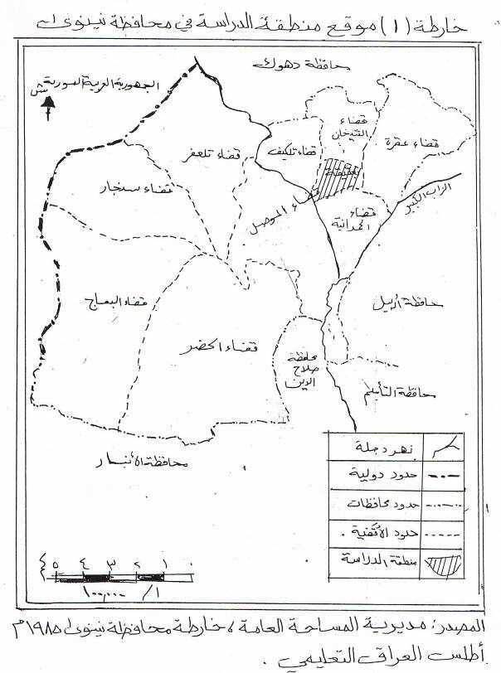

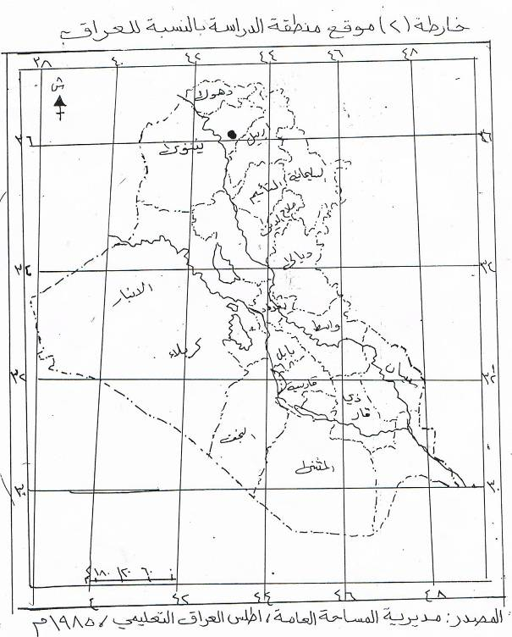

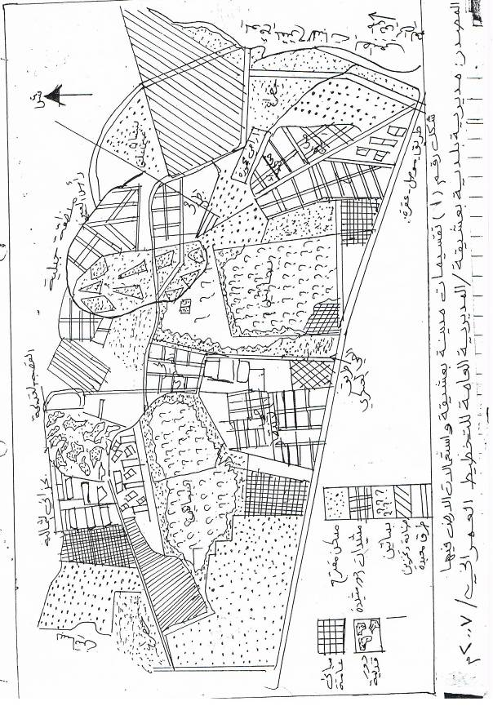

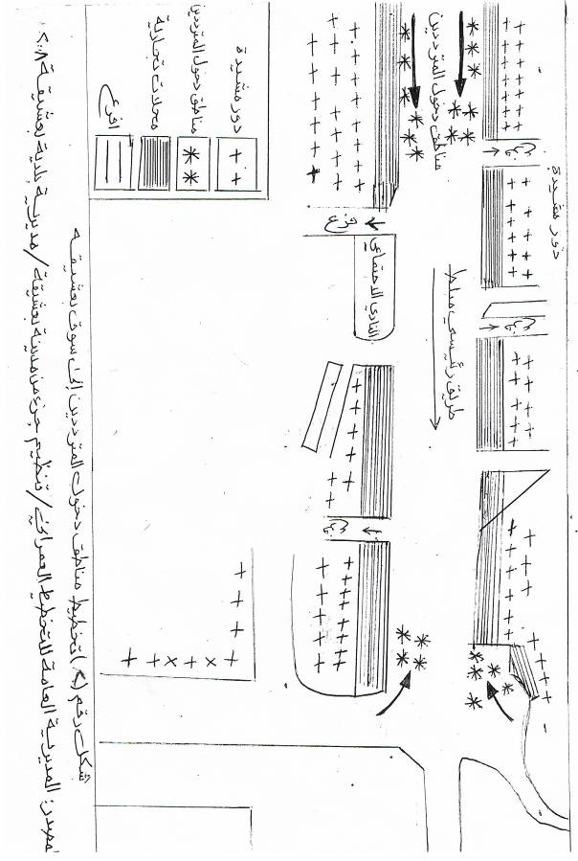

المصادر
اولاً: الكتـب
- حسين، عبد الرزاق عباس، جغرافية المدن، مطبعة أسد بغداد عام 1976.
- بابان، جمال، أصل وتسميات بعض المدن العراقية بغداد عام 1989.
- العمري، ياسين خير الله، زبدة الاثار الجلية في الحوادث الارضية الماضية، بغداد عام 1989.
- الجنابي، صلاح حميد، جغرافية العراق الاقليمية، جامعة الموصل، عام 1992.
- عبد الله، أبن الاثير، الكامل في التأريخ، بغداد عام 1965، دار الجمهورية.
- الحموي، ياقوت، معجم البلدان، الجزء الاول، مكتبة الانجلو المصرية- القاهرة 1988.
- مهدي، جلال عبد الرزاق، الاقتصاد، جامعة الموصل 2001، الطبعة الاولى، مطبعة النهار الجديد.
ثانياً: الرسائل الجامعية.
- طاهر، صبيح يوسف، التركيب التجاري لمدينة الموصل، دراسة في جغرافية المدن، مطبعة جامعة الموصل، 1996.
- رؤوف، عماد عبد السلام، الموصل في العهد العثماني، رسالة ماجستير في التأريخ الحديث، كلية الاداب جامعة القاهرة 1973.
ثالثاً: الدوريات أو المجلات.
- خلو، ممتاز سليمان، بعشيقة عبر التأريخ، مجلة نو لالش العدد 14، عام 2003، مركز لالش الثقافي والاجتماعي، دهوك.
- أبو فراس، تاريخ بعشيقة، مجلة نو لالش، العدد 13، 2003، مركز لالش الثقافي والاجتماعي، دهوك.
- عبد الوهاب، فؤاد، المظهر الارضي وعلاقتهُ بتوزيع المستوطنات البشرية في ناحية بعشيقة، مجلة التربية والعلم، العدد 9، 1990.
- طاهر، صبيح يوسف، تحليل جغرافي لمظاهر الاستقطاب الحضري في اقليم مدينة الموصل، مجلة الجمعية الجغرافية، العدد 26، 1990.
- طاهر، صبيح يوسف، التسوق الحضري في مدينة الموصل، سوق بني يونس، مجلة كلية الاداب، العدد60، 2000.
رابعاً: الدوائر الحكومية.
- مديرة بلدية بعشيقة، المديرية العامة للتخطيط العمراني تنظيم جزء من بعشيقة، تخطيط رقم (18) عام 1990.
- الجمهورية العراقية، وزارة الداخلية، مديرية النفوس العامة المجموعة الاحصائية لسنة 1957، لوائي الموصل واربيل مطبعة الارشاد، بغداد، عام 1970.
- الجهورية العراقية، وزارة الداخلية، الجهاز المركزي للأحصاء، نتائج التعداد العام للسكان لسنة 1965 بغداد عام 1973.
- وزارة التخطيط، الجهاز المركزي للاحصاء، نتائج ترقيم المباني وحصر السكان لسنة 1977، محافظة نينوى، تشرين الاول، عام 1977، غير منشور.
- الجهورية العراقة، وزارة التخطيط، نتائج التعداد العام للسكان عام 1997، بغداد عام 1997.

ممتاز سليمان خلو- بعشيقة عبر التأريخ، مجلة نور لالش، العدد 14 ص805- عام 2003م مركز لالش الثقافي والاجتماعي في دهوك، مطبعة دهوك.
ممتاز سليمان خلو- المصدر نفسهُ، ص5-8.
ممتاز سليمان خلو- المصدر نفسهُ، ص5-8.
أبو فراس، تأريخ بعشيقة، مجلة نور لالش العدد 13، عام 2003 ص 3-4.
ممتاز سليمان خلو- المصدر نفسهُ، ص5-8.
جمال بابان، أصل وتسميات بعض المدن العراقية، بغداد عام 1976 ص26-34.
المصدر نفسه، ص26-34.
المصدر نفسه، ص 5-8.
ابو فراس، المصدر السابق ص 3-4.
ممتاز سليمان خلو، المصدر السابق ص 5-8.
المصدر نفسه، ص 3-4.
أبن الاثير- الكامل في التأريخ- الجزء الاول، ص315، منشورات وزارة الثقافة/ دار الجمهورية- بغداد 1965.
ياسين خير الله العمري- زبدة الاثار الجلية في الحوادث الماضية الارضية- عام 1989م ص7- دار النهضة العربية، القاهرة.
المصدر نفسه- ص7.
المصدر نفسه- ص7.
ياسين خير الله العمري- المصدر السابق- ص 315.
ياقوت الحموي، معجم البلدان، الجزء الاول، ص324، مكتبة الانجلو المصرية- القاهرة 1988.
عماد عبد السلام رؤوف، الموصل في العهد العثماني، رسالة ماجستير في التأريخ الحديث، كلية الاداب، جامعة القاهرة عام 1973، ص 62-64
صلاح حميد الجنابي، جغرافية العراق الاقليمية، جامعة الموصل عام 1992، ص 67.
فؤاد عبد الوهاب، المظهر الارضي وعلاقته في توزيع المستوطنات البشرية في ناحية بعشيقة، مجلة التربة والعلم، العدد التاسع عام 1990ص244-248.
فؤاد عبد الوهاب، المصدر نفسه ص249.
صلاح حميد الجنابي- مصدر سابق، ص67.
صلاح حميد الجنابي- مصدر سابق، ص67.
صلاح حميد الجنابي- ص67.
دائرة النفوس والاحوال المدنية في بعشيقة، سجلات الدائرة للعام 2007م.
د.جلال عبد الرزاق مهدي، الاقتصاد، جامعة الموصل 2001م، ص46، الطبعة الاولى، مطبعة النهار الجديد- بغداد.
عبد الرزاق عباس حسين، جغرافية المدن، مطبعة أسد، بغداد.
نفس المصدر السابق- ص 89-92.
◻ العمل الميداني لسوق مدينة بعشيقة التجاري، عام 2009-2010.

